**Problemas: algoritmos**

Resolver los siguientes ejercicios mediante diagramas de flujo.

**Ejercicio 1** - Preguntar al usuario si desea calcular el área de un cuadrado, triángulo o círculo y mostrar el valor del área de la figura seleccionada.

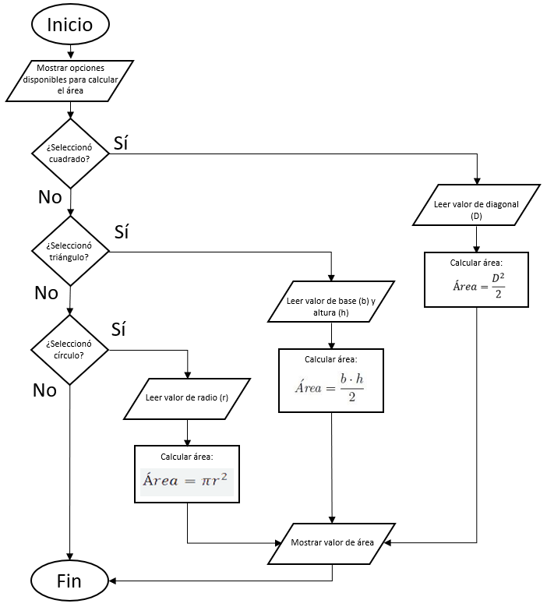

**Ejercicio 2** - Dada la calificación de un alumno mostrar en pantalla si es aprobado o no siempre y cuando tenga el 80% de sus asistencias. En caso de tener menos del 80% de las asistencias se mostrará desaprobado, aunque la calificación sea aprobatoria.

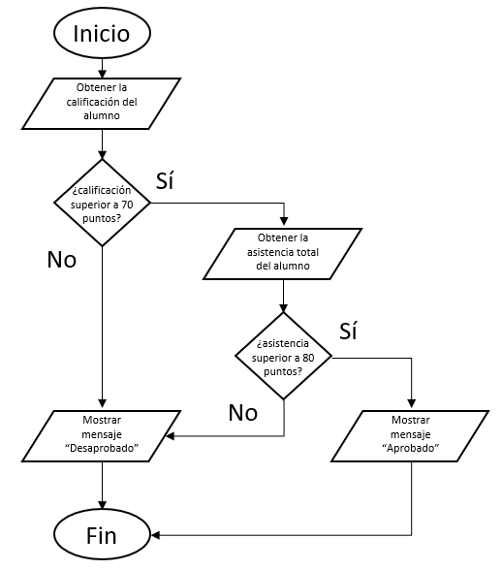

**Ejercicio 3** - Leer tres valores numéricos y decir cuál de ellos es el valor intermedio.

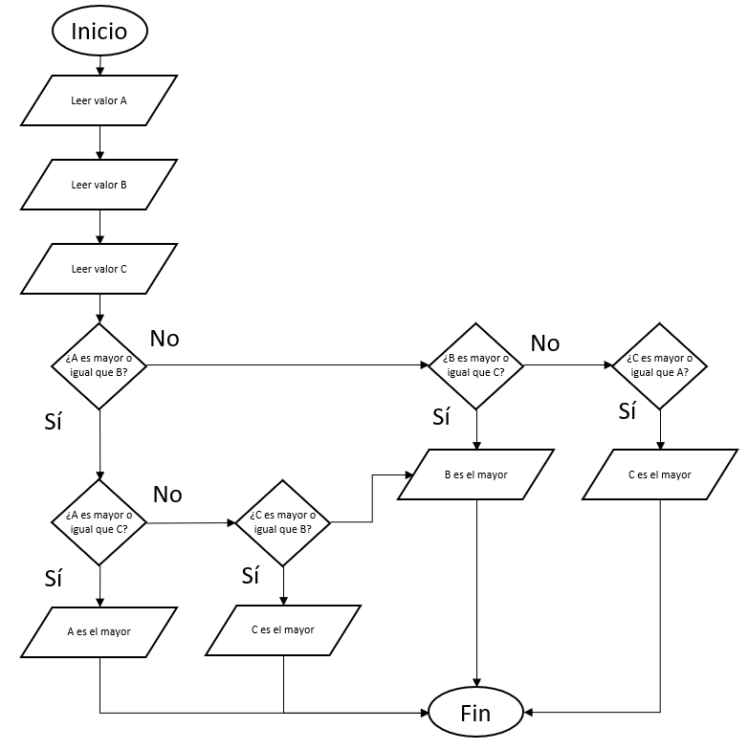

**Ejercicio 4** - Leer tres valores numéricos y decir cuál de ellos es mayor y cuál el menos.

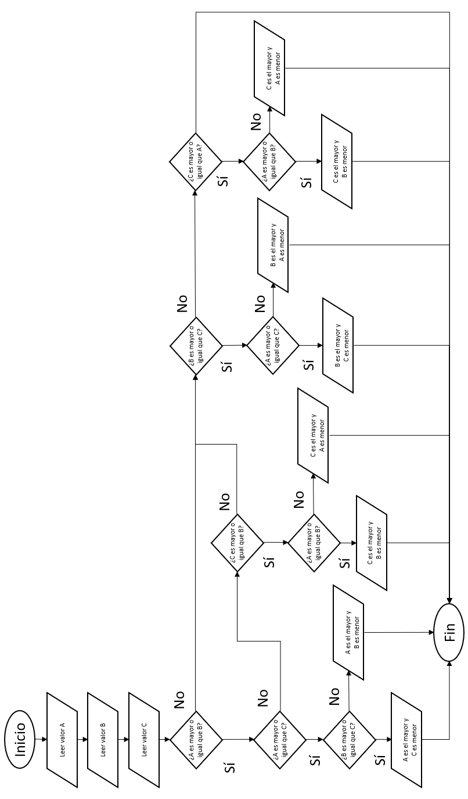

**Ejercicio 5** - Leer tres valores numéricos y decir cuál es el mayor, cual el intermedio y cuál el menor.

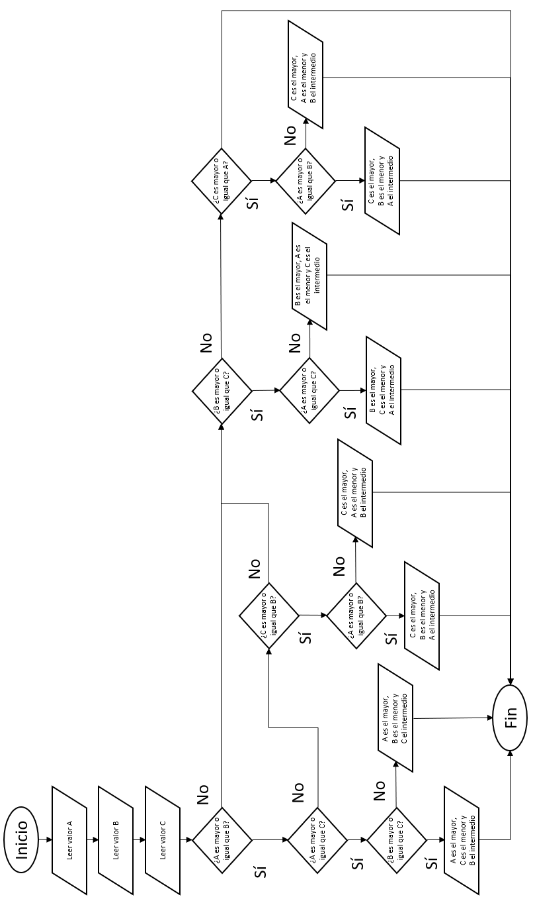

**Ejercicio 6** - Preguntar la edad y el sexo y si comprobar si puede votar.

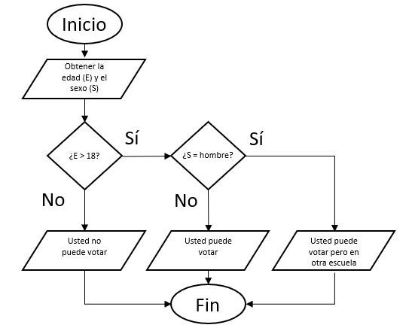

**Ejercicio 7** - Leer y sumar dos números leídos por teclado y escribir el resultado.

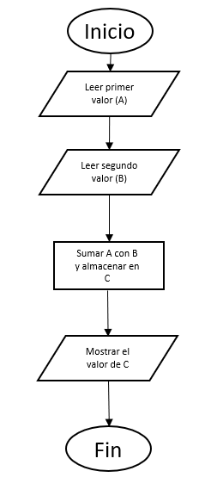

**Problemas: pseudocódigo**

**Ejercicio 1** - Preguntar la edad y el sexo y si comprobar si puede votar.

Escribir “Ingrese su edad”

Leer edad

Escribir “Ingrese su sexo”

Leer sexo

Si edad < 18, imprimir “Usted no puede votar”

Si edad > 18 y sexo=“mujer”, imprimir “Usted puede votar”

Si edad > 18 y sexo=“hombre”, imprimir “Usted puede votar pero en otra escuela”

**Ejercicio 2** - Leer y sumar dos números leídos por teclado y escribir el resultado.

Imprimir “Ingrese el primer valor”

Leer valor1

Imprimir “Ingrese el segundo valor”

Leer valor2

calcular=valor1+valor2

Imprimir “La sumatoria de los dos valores es:”

Imprimir calcular